Manual del Usuario

Sistema Estadístico de Gestión de la Información

Versión 1.0

Autor: Lic. Irma Armas Ordaz

**Pinar del Río, Junio de 2011 de2011**

Tabla de contenido

Introducción 3

Desarrollo 4

Características del Sistema…………….……………………………………………….……………4

Insertar archivo 7

Buscar archivos 10

Mostrar todos los archivos 11

Descargar archivo………………………………………………………………………………….11

## Introducción

El Sistema Estadístico de Difusión de Información es un software realizado con el objetivo de mejorar la Gestión de la Información en la Oficina Nacional de Estadística e Información (ONEI).

El sistema esta soportado sobre Joomla 1.5.22 es un Sistema de Gestión de Contenidos (CMS) reconocido mundialmente, que le ayuda a construir sitios web y otras aplicaciones en línea potentes. Lo mejor de todo, es que Joomla! es una solución de código abierto y está disponible libremente para cualquiera que desee utilizarlo.

Para el correcto funcionamiento de CMS Joomla es necesario instalar un servidor web en este caso se utilizó el Wamp 2.0, también puede utilizarse el XAMPP ó el AppServer u otro servidor.

Este manual nos permite ver con más claridad la forma de operar la aplicación, que está encaminada a que los usuarios puedan realizar un mejor empleo de ella.

## Desarrollo

## Con esta aplicación podemos realizar diferentes trabajos, como explicaremos a continuación, además de que cada usuario tendrá sus funciones a realizar en cada momento.

## Características del sistema

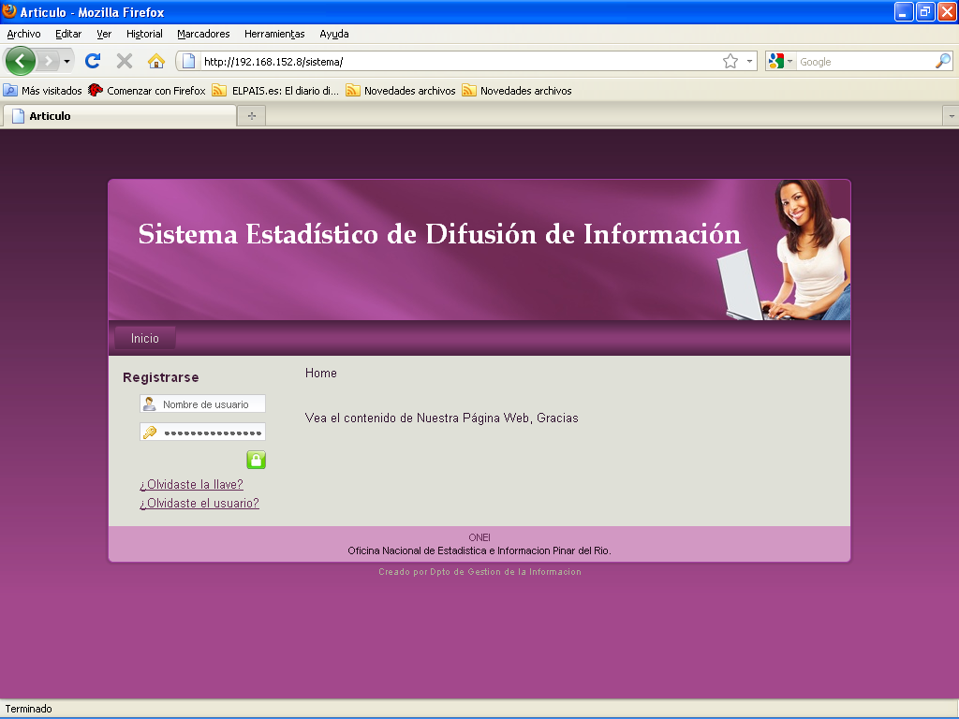

Para que se les muestre esta pantalla a los usuarios es necesario que pongan en la barra de direcciones del Mozilla Firefox <http://192.168.152.8/sistema> y luego presionar Enter. posteriormente se muestra una ventana que le va a pedir registrarse, aquí deben poner el nombre y la contraseña del usuario previamente definida por el administrador del sistema, además la contraseña debe tener por Seguridad Informática 8 ó más caracteres alfanuméricos (Esto comprende, mayúsculas, minúsculas, signos y números) , los usuarios que van a tener estos accesos son los Departamentos Captación y Procesamiento y Departamento de Demografía y Estadísticas Sociales, donde cada cual tendrá solo los permisos para realizar su trabajo, estos accederán a dicha página cuando sea necesario insertar los modelos ya terminados y revisados.

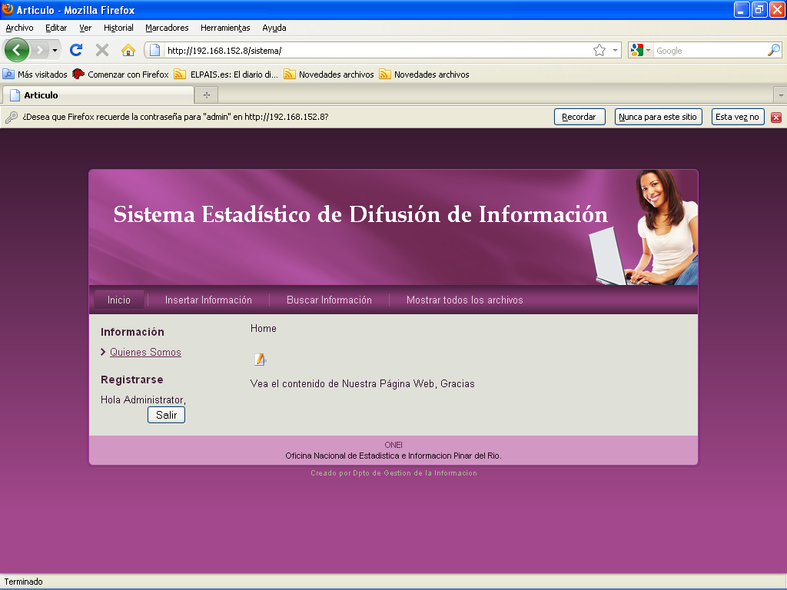

El sistema consta principalmente de 3 funcionalidades, las que permiten:

* Insertar información.
* Buscar Información.
* Mostrar todos los archivos.

La inserción de esta información es una de las principales funcionalidades del sistema, debe subirse a la aplicación en un fichero.xls, compactado tanto en .zip ó .rar, además deben tener el siguiente nombre Año-Mes-Modelo (el año va a tener cuatro dígitos, el mes dos dígitos, y el modelo cuatro dígitos, por ejemplo quedaría 2011-06-0005), de esta forma se evita que coincidan las informaciones a insertar en la aplicación.

Se inserta de la siguiente manera, clic en la parte superior donde dice Insertar Información, se muestra una ventana donde aparece subir archivos a descarga o subir varios archivos, si subimos uno solo vamos a archivo nuevo y en examinar, buscamos el fichero a subir, si es más de uno, clic encima de subir varios archivos a la vez y se nos muestra la ventana más amplia donde aparece para poner varios archivos, al final de las dos formas se presiona enviar archivo.

Los usuarios que van a tener estos accesos son los Departamentos Captación y Procesamiento y Departamento de Demografía y Estadísticas Sociales, donde cada cual tendrá solo los permisos para realizar su trabajo, estos accederán a dicha página cuando sea necesario insertar los modelos ya terminados y revisados.

Buscar Archivos está habilitado solamente para aquellos usuarios que estén registrados en el sistema y tengan los permisos para ello, estos van a ser los Departamentos Captación y Procesamiento y Departamento de Demografía y Estadísticas Sociales. Esta busca de información solo se realiza con el objetivo de poder ver si un modelo ya fue subido a la aplicación o no en los días que sea su entrega Se podrá acceder a la información de la siguiente manera: dando Clic en Buscar información/Buscar (poner nombre del archivo o la letra inicial)/Clic en ir.

Mostrar todos los archivos publicados estará habilitado solamente para el administrador que gestiona la información desde la base de datos, realizando dicha tarea de la siguiente manera, Clic en Mostrar todos los Archivos, tiene como objetivo que el administrador pueda ver los modelos que hayan subido los usuarios, además de saber que usuario lo hizo, día y la hora, tamaño del archivo, esto es para conocimiento del administrador, además de descargar estos modelos para el servidor Datosd en la carpeta Salvas de Información.

## Insertar archivo

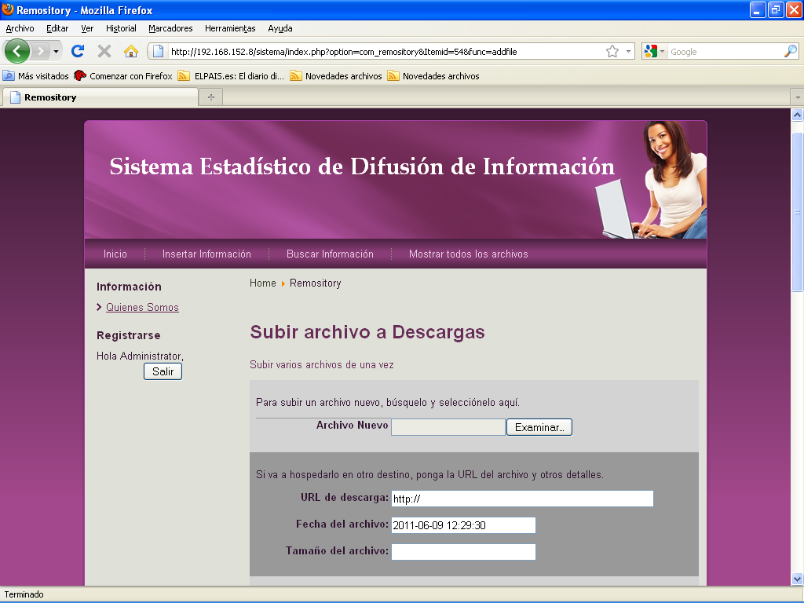

## 

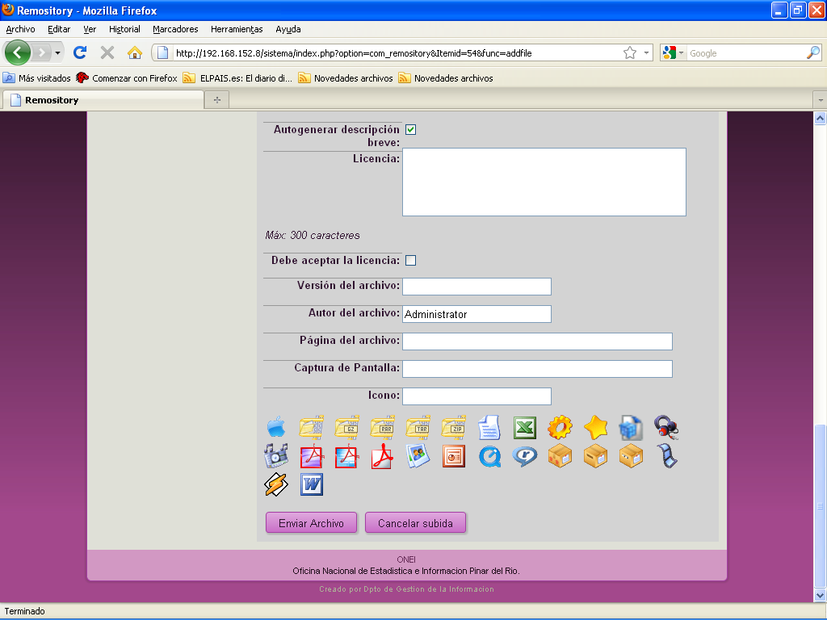

## Buscar archivos

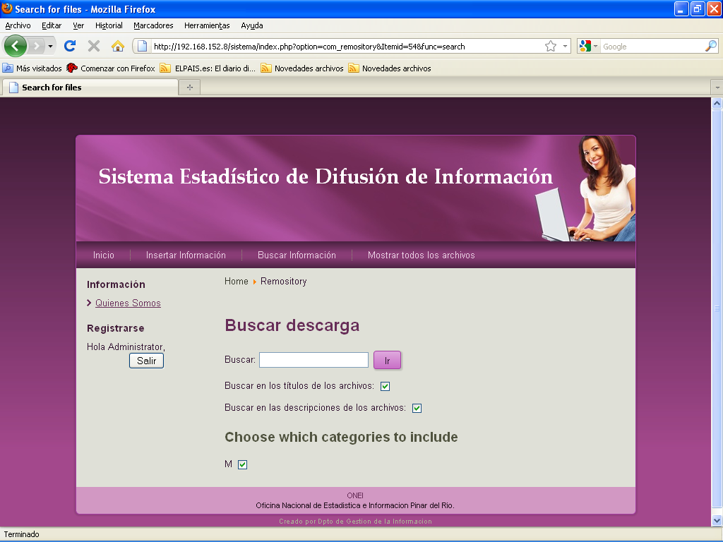

## Mostrar todos los archivos

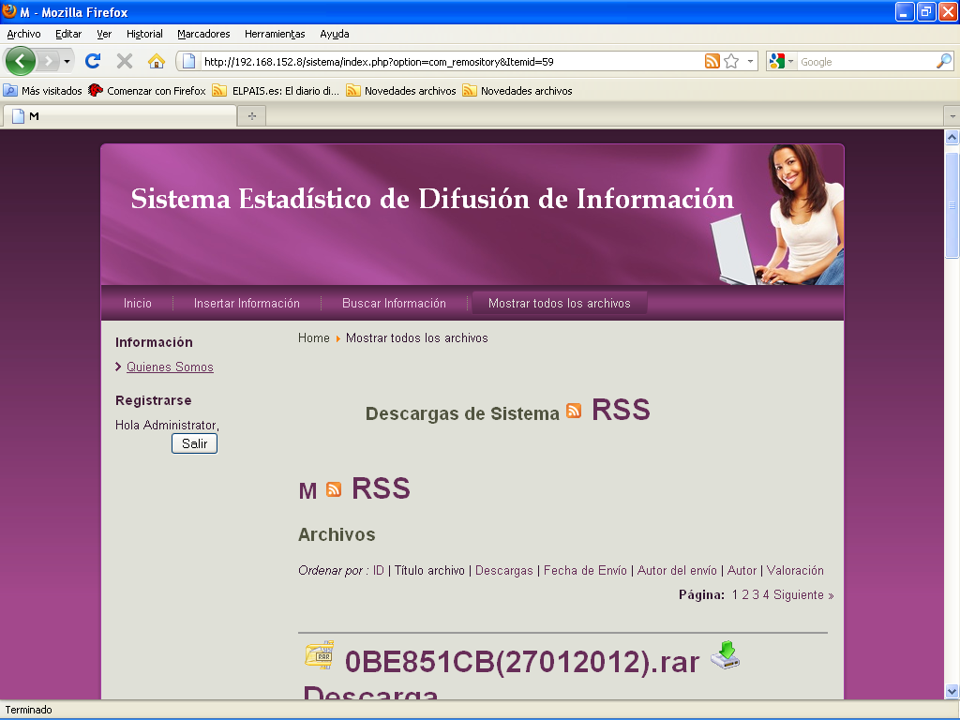

## Descargar archivos

Para descargar archivos es necesario dar clic encima del título de archivo y esto nos permitirá descargar el archivo, solo a los administradores del sistema.

## Fin del Manual del Usuario, Gracias y Éxitos.